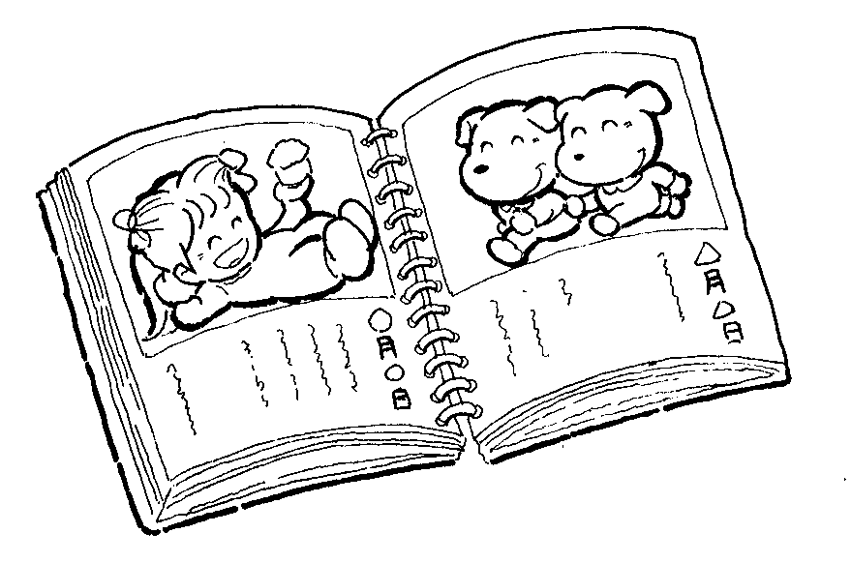
閱讀心得學習單
※ 年 班 姓名：

書名：______________________________________________
作者：______________________________________________
出版社：___________________________________________

※在這本書中認識哪些新詞呢？
_______________________________________________________
_______________________________________________________
※ 利用認識的新詞造句：
_________________________________________________________

※這本書的內容大意是什麼？
_______________________________________________________？
_______________________________________________________
※也可以畫一畫：
※寫一寫你的心得感想：
________________________________________________________________________________________________________________________________________________________________
________________________________



家長簽名：

